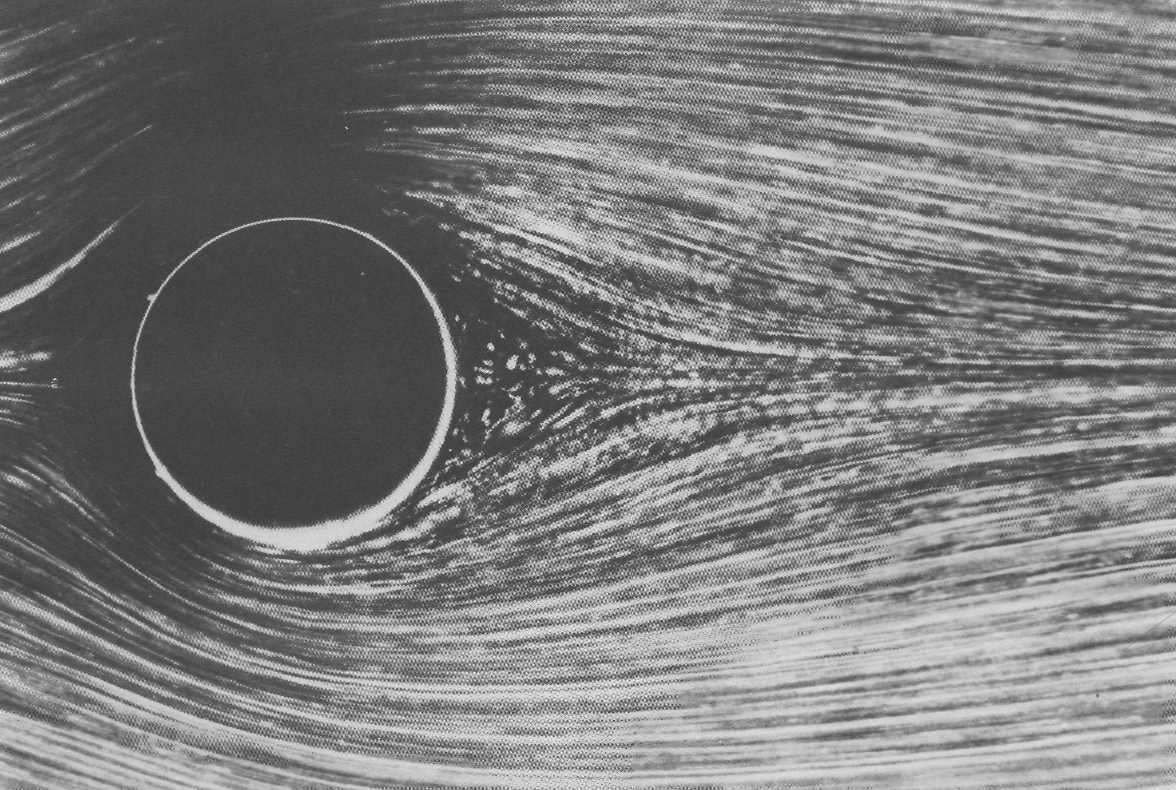

Рисунок31(40). Обтекание кругового цилиндра при Re == 9,6.
В противоположность картине, показанной на фото 24, здесь ясно видно, что произошел отрыв и образовалась пара рециркуляционных вихрей. Цилиндр движется в бассейне с водой, содержащей алюминиевый порошок, и подсвечивается световым ножом под свободной поверхностью. Экстраполяция результатов подобных экспериментов на случай неограниченного потока указывает на возможность отрыва при Re = 4-5, тогда как большинство численных расчетов дает Re = 5-7. Фото Sadatoshi Taneda

